Chapter 16
第十六章 电磁转换

1 磁体与磁场
第二课时 磁感线与地磁场
[学习目标]
- 感知磁场的存在
- 认识磁感线，知道磁感线可用来形象的描述磁场
- 知道磁感线的方向是怎么规定的
- 认识地磁场，知道指南针的原理

- 磁场
- 磁体周围存在一种看不见，摸不着的物质，能使磁针发生转动，叫做磁场。磁场对放入其中、
的磁体会产生力的作用。
- 磁场方向：在磁场中的某一点，小磁针静止时 北极所指的方向就是该点的磁场方向。磁场中
某点的磁场方向、磁感线方向、小磁针静止时北极指的方向相同。
- 磁场的基本性质：就是对放入其中的磁体产生磁力的作用。
- 在物理学中，为了研究磁场方便，我们引入了磁感线的概念。磁感线总是从磁体的N极出来，
回到S极。
- 磁场是确实存在的物质，而磁感线不是实际存在的。
- 地磁场
- 地球也是一个磁体，周围也存在着磁场，叫地磁场。所以小磁针静止时会由于同名磁极互相
排斥，异名磁极互相吸引的原理指向南北，由此可知，地磁南极在地理北极附近，地磁北极在地理南极附近。
- 地磁南极与地理北极、地磁北极与地理南极并不完全重合，中间有一个夹角，叫做磁偏角 ，
是由我国宋代学者沈括首先发现的。

- 探究磁体周围的磁场
- 磁场：在磁体的周围空间，存在着一种能使小磁针发生偏转的物质；
- 探究方式：在磁场中撒一些铁屑，这些铁屑的分布显示了磁铁周围的磁场分布情况(科学方法：转换法)。*实验步骤：将玻璃板平放在磁体上，并在玻璃板上均匀地撒上一层铁屑，轻轻敲击玻璃板，铁屑在磁场中被磁化成一个个小磁针，从而在磁场中有序地排列起来。从铁屑在磁场中的分布的情况可以看出，铁屑好像排列成许多条曲线。如果按照铁屑在磁场中排列的情况和小磁针N极指向画出一些带箭头的曲线，就可以形象地描述磁场。
- 磁场的方向：在磁场中的某点，小磁针静止时北(N)极所指的方向就是该点的磁场方向；在磁体外部是从北极到南极，在磁体内部是从南极到北极。磁场中的不同位置，一般说磁场方向不同。
- 磁感线
- 定义：为了形象直观地描述磁场的某些特征和性质而引入的带箭头的曲线磁感线的方向：磁场是实际存在的，而磁感线是用来描述磁场的一些假想曲线，实际并不存在。
- 磁感线的方向：磁感线上某一点的方向与放在该点的小磁针静止时北(N)极的指向一致。
- 画法：曲线上任意一点的切线方向都跟这一点的磁场方向一致，这些曲线叫磁感线(科学方法：模型法)。磁体外部的磁感线都是从磁体的N极出发，回到S极。磁场越强的地方，磁感线分布越密；磁场越弱的地方，磁感线分布越疏。磁感线上任意一点的切线方向为该点的磁场方向。
了解条形磁体和蹄形磁体的磁感线图的方向
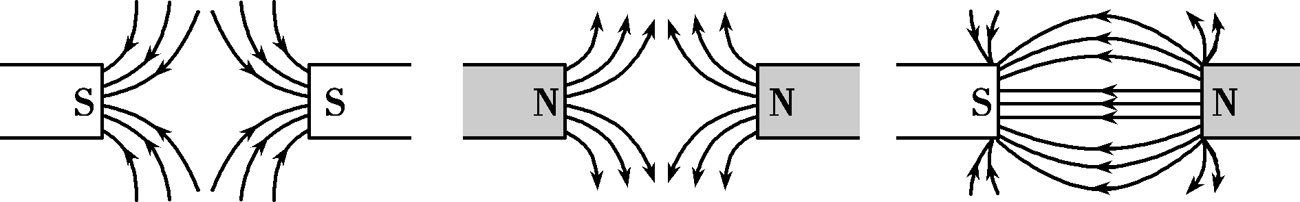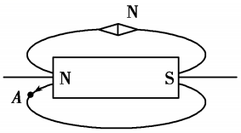
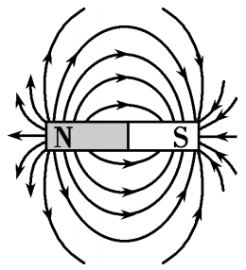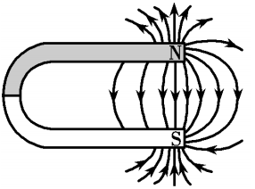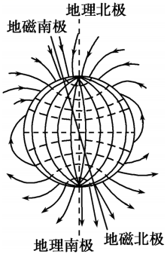
- 地磁场
- 地球本身是一个巨大的磁体。地球的磁场叫地磁场，地磁的北(N)极在地理的南极附近，地磁的南(S)极在地理的北极附近，地磁场的磁感线也是从N极出发，回到S极。小磁针能够指南北是因为受到了地磁场的作用。
- 地磁场的北极在地理南极附近；地磁场的南极在地理北极附近。
地理的两极和地磁的两极并不重合，地磁场的N极在地理南极附近，S极在地理北极附近。地磁的两极与地理的两极并不重合。
- 磁针所指的南北方向与地理的南北极方向稍有偏离(地磁偏角)，世界上最早准确记述这一现象的人是我国宋代的学者沈括。(《梦溪笔谈》)
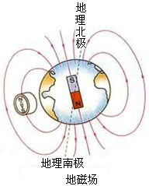

知识点一：磁场
【探究重点】
- 磁场的性质：磁场对放入其中的磁体具有力的作用。常用小磁针是否受到力的作用来检验小磁针所在的空间是否存在磁场。
- 磁场的方向：对磁场方向的描述人为规定为：在磁场中的某一点，小磁针静止时N极所指的方向就是该点的磁场方向。
【例题精讲】
- 关于磁场，下列说法中正确的是（ ）
A．磁场只有强弱，没有方向 B．磁场既有强弱，又有方向
C．磁场只有方向，没有强弱 D．磁场没有方向，没有强弱
【答案】B
【解析】
磁场既有强弱，也有方向，在磁场中的某一点，小磁针北极所受磁力的方向与该点的磁场方向相同。
故选B。
【巩固训练】
- （2022·浙江宁波）如图所示为课本中的一个实验：“把一段通电导线弯成圆环，形成环形电流，让圆环导线穿过一块与圆环平面垂直的平板。利用铁粉观察它周围的磁场分布。”如果导线内电流方向如箭头所示，当置于平板上A点的磁针（黑色端为N极）静止时，下列图中磁针指向正确的是（ ）。
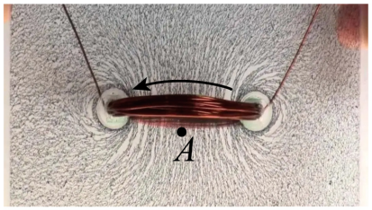
A. 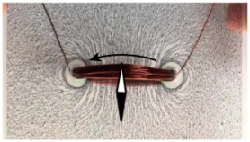 B. 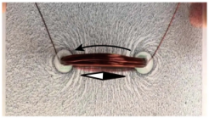 C. 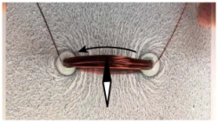 D. 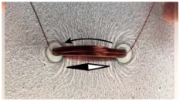
【答案】A。
【解析】据安培定则知，图示中的A点的磁场方向指向外，所以小磁针的N极指向外，故A正确，BCD错误。故选A。
知识点二：地磁场与指南针
- 值得注意的是，虽然我们可以通过磁场的基本性质来认识磁场的存在，即通过放入磁体来感知磁场的存在，但这并不表示没有放磁体的空间就不存在磁场。在磁体周围没有放入磁体时，磁场仍然客观存在，只是磁场的基本性质没有表现出来。
- 磁偏角：地磁两极与地理两极并不重合，两者轴线之间存在着一个夹角，称为磁偏角，磁偏角是我国宋代的沈括最早发现的。
- 指南针之所以指示南北是由于地磁场的作用，小磁针的S极指南，是由于地磁场的N极在地理南极附近，根据磁极间的相互作用可知，小磁针的S极指南，N极指北。
【例题精讲】
- （2022·山西）人类最早的磁化技术出现在我国宋代。据《武经总要》记载，如图所示，古人先将鱼形铁烧红，令铁鱼头尾指向南北，然后将其放入水中冷却，依靠地磁场获得磁性，再将其放入水中漂浮，制成指南鱼，图中是它静止时的指向。下列判断正确的是（ ）。
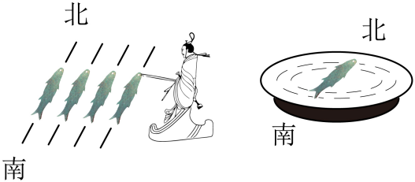
A鱼形铁不能被磁体吸引 B指南鱼周围存在磁感线
C指南鱼鱼头应标注“N” D指南鱼的腹部磁性最强
【答案】C。
【解析】A．铁片烧红后，达到特定温度，蘸水淬火后，在地磁场作用下，内部的分子排列有方向性，获得磁性，即磁化，鱼形铁被磁化后能被磁体吸引，故A错误；
B．磁体周围存在磁场，故指南鱼被磁化后周围存在磁场；磁感线是为了形象描述磁场而画的一些线，磁感线实际并不存在，故B错误；
C．将做好的指南鱼放入水盆中，根据同名磁极相互排斥，异名磁极相互吸引，指南鱼的N极指向地磁场的南极，即地理的北极，即指南鱼鱼头应标注“N”，故C正确；
D．磁体的磁极磁性最强，指南鱼的鱼头与鱼尾磁性最强，故D错误。
【巩固训练】
- 如图所示是我国古代四大发明之一的指南针--司南，静止时它的长柄指向地理的______ 方。在11世纪，我国宋代学者______ 就发现了地理两极和地磁两极并不重合，这个发现比西方早了400多年。
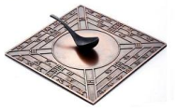
【答案】南 沈括
【解析】解：地球本身是一个大磁体，司南是用天然磁石磨制成的勺子，即其实质就是一块磁铁，在地球的磁场中受到磁力的作用，由于地磁N极在地理的南极附近，地磁的S极在地理的北极附近，故长柄所指方向是地磁北极，地理南极；
中国北宋的沈括最早发现了地磁两极与地理两极并不重合的现象，比西方早了400多年。
知识点三：磁感线
【探究重点】
- 磁感线是人为引入的一组假想曲线，是模拟无数小磁针在磁场中的分布和排列情况而画出的曲线，磁场中并没有客观存在的磁感线。
- 用磁感线能形象地确定磁场的方向．磁感线上任一点的切线方向与该点的磁场方向一致。
- 用磁感线能表示磁场的强弱。磁感线越密处磁场越强，磁感线越疏处磁场越弱。
- 磁感线为闭合曲线。在磁体外部，从N极到S极；在磁体内部，从S极到N极。
- 任意两条磁感线不能相交。因为在磁场中任一点，其磁场只有一个确定的方向。
- 磁感线是空间立体分布的，不只是在一个平面上。
【例题精讲】
- （2022·广东广州）放在条形磁体周围的小磁针静止时如图所示，三个小磁针的N极和一个小磁针的S极被涂黑，则S极被涂黑的小磁针是（ ）。
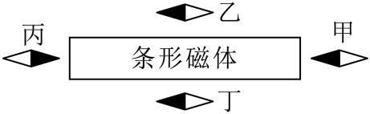
A甲 B乙 C丙 D丁
【答案】A。
【解析】由于磁场方向的规定，小磁针静止时N极所指向的方向为磁感线的方向。
假设条形磁体左侧是N极，则磁感线由左端出发指向右侧，由图知道，甲丙的左侧是N极，乙丁的右侧是N极，由图知道，假设不符合题意；
假设条形磁体右侧是N极，则磁感线由右端出发指向左侧，由图知道，甲丙的右侧是N极，乙丁的左侧是N极，由图知道，假设符合题意，且被涂黑S极的小磁针是甲，故A符合题意。
故选A。
【巩固训练】
- (2021·湖南常德市·中考真题)如图所示，甲、乙为条形磁体，中间是电磁体，虚线是表示磁极间磁场分布情况的磁感线，则可以判断图中A、B、C、D四个磁极依次是( )。
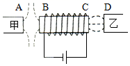
A．N、N、S、S B．S、S、N、S
C．N、N、S、N D．S、S、N、N
【答案】B。
【解析】A C．根据右手螺旋定则， 四指的方向为电流的方向，大拇指的指向为磁极的方向，则C端为N极，B端为S极，故A错误；C错误；
B D．电磁铁的B端为S极，C端为N极，根据磁感线的分布可知，磁感线方向从N极出发，回到S极，A端也是回到磁极，故A为S极，而CD之间的磁极是从C出发到D，即从N极出发，直接指向S极，故B正确；D错误。故选B。
知识点四：磁场作图
【探究重点】
- 磁感线是在磁场中的一些假想曲线，本身并不存在，作图时用虚线表示；
- 在磁体外部，磁感线都是从磁体的N极出发，回到S极。在磁体内部正好相反；
- 磁感线的疏密可以反应磁场的强弱，磁性越强的地方，磁感线越密，磁性越弱的地方，磁感线越稀；
- 磁感线在空间内不可能相交。
【例题精讲】
- （2022·云南省）如图所示，请根据两条形磁体磁感线分布情况，在括号中标出磁体的N极和S极。
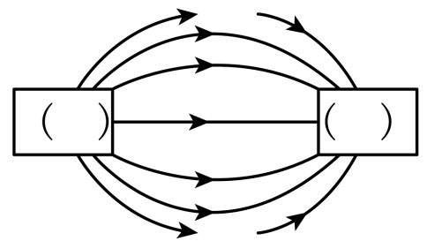
【答案】
【解析】根据磁感线方向的规定，磁体外部的磁感线是从N极出发，回到S极，故左端为N极，右端为S极，如图所示：
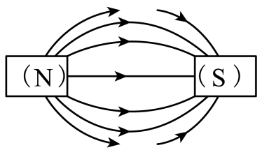
【巩固训练】
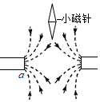
- 如图所示，根据磁感线的方向，标出磁体a端的磁极名称和小磁针的S极。

【答案】解：因为在磁体外部，磁感线都是从N极指向S极的，因此，图中两磁体的中间都是S极；根据异名磁极相互吸引可知，小磁针的下端的N极，上端为S极。如图所示：
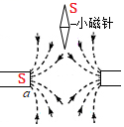

- 下列对电和磁的相关叙述，正确的是（ ）
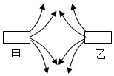
A．所有用电器都只能用三脚插头
B．摩擦起电的实质是产生了电荷
C．如图中甲磁体的右端是N极
D．磁体周围的磁感线是真实存在的
【答案】C
【解析】
A．三脚插头的第三脚是接地的，提供漏电保护功能。凡是可能发生因为漏电而产生危险的电器，都应该用三脚插头如电冰箱、洗衣机等，但也有的用电器可以只用两脚插座，比如电视剧等，A错误；
B．摩擦起电的实质是电子发生转移，B错误；
C．磁感线从北极出发回到南极，由如甲可知，磁感线从甲的右边出发，因此甲磁体的右端是N极，C正确；
D．磁体周围的磁感线不是真实存在的，而是为了方便描述人为规定的，D错误。
故选C。
- 指南针是我国古代的四大发明之一，如图所示是我国早期的指南针司南。公元1世纪初，东汉学者王充在《论衡》中记载，“司南之杓，投之于地，其柢指南”。这句话中“柢”和“南”分别指的是（ ）
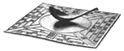
A．指南针的南极，地理的南极 B．指南针的北极，地磁的北极
C．指南针的北极，地理的北极 D．指南针的南极，地磁的南极
【答案】A
【解析】
地球本身是一个大磁体，司南是用天然磁石磨制成的勺子，即其实质就是一块磁铁，在地球的磁场中受到磁力的作用，其静止时其“柢”（勺柄）指向南方，即指南针的南极，地理上的南极是地磁的北极，故A正确，BCD错误。
故选A。
- 如图是计算机模拟出的磁感线立体示意图，下列说法正确的是（ ）
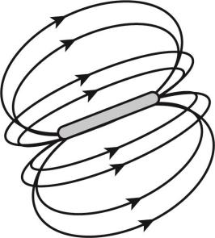
A．两条磁感线可以相交
B．磁感线和磁场都是真实存在的
C．磁感线不仅可以描述磁场的方向还可以描述磁场的强弱
D．两条磁感线中间没有磁场
【答案】C
【解析】A．磁场中两条磁感线一定不相交，否则交点处磁场方向有两个，故A错误；B．磁体的周围存在磁场，但并不存在磁感线，磁感线是一个理想化的物理模型，实际上并不存在，故B错误；C．磁感线是为了直观地、形象地描述磁场而引入的理想化的物理模型，实际上并不存在，磁感线可以描述磁场的方向与强弱，故C正确；D．对于磁体的周围，不管有没有画出磁感线，其磁场是一定存在的，故D错误。故选C。
- (2020•临沂模拟)如图是我国早期的指南针﹣﹣司南，它是把天然磁石磨成勺子的形状，放在水平光滑的“地盘”上制成的。东汉学者王充在《论衡》中记载：“司南之杓，投之于地，其柢指南”。“柢”指的是司南长柄，下列说法中正确的是( )
①司南指南北是由于它受到地磁场的作用；②司南长柄指的是地磁场的北极；
③地磁场的南极在地球地理的南极附近；④司南长柄一端是磁石的北极。
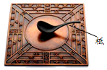
A．只有①②正确 B．只有①④正确 C．只有②③正确 D．只有③④正确
【答案】A
【解析】(1)地球本身是一个巨大的磁体，地球周围的磁场叫做地磁场；
(2)指南针是根据地磁场的作用工作的，地磁的南极在地理的北极附近，而地磁的北极在地理的南极附近，再根据磁极间的作用规律，可判断指南针的指向。(3)司南实际上就是一个磁铁；磁体静止时，指南的叫南极用字母S表示；指北的叫北极，用字母N表示。
地球本身是一个大磁体，司南是用天然磁石磨制成的勺子，即其实质就是一块磁铁，在地球的磁场中受到磁力的作用，其静止时其勺柄指向南方，即指南的南极用S表示；地理上的南极是地磁的北极，故①②正确，③④错误。
- 如图所示，是一个自制的小指南针。用硬纸板和大头针制作指南针的底座，使缝衣针磁化后，穿过按扣的两孔，放在底座的针尖上，当小指南针静止后，针尖指向北方。则下列说法中正确的是（ ）
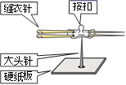
A．针尖是指南针的S极
B．针尖指的是地磁场的北极
C．针尖能指北，是受到磁感线的作用
D．针尖所指方向，是该点地磁场的磁场方向
【答案】D
【解析】
A．磁针自由转动后静止，指示北方的是其N极。A选项错误，不符合题意；
B．针尖指示的是地理北极，地磁的南极。B选项错误，不符合题意；
C．针是在地磁场的作用下指示南北的；磁感线是人们虚构出来的表示磁场的，不是真实的存在。C选项错误，不符合题意；
D．磁场中某点小磁针静止后，N极指示的方向就是该点的磁场方向，这是磁场方向的规定。D选项正确，符合题意。
故选D。
- 小珠梳理归纳了磁的知识，其中正确的是
①磁场看不见摸不着，但是可以借助小磁针感知它的存在
②条形磁体两端的磁性最强，中间磁性最弱
③地球周围存在地磁场，地磁场两极与地理两极完全重合
④磁体间只有相互接触时才有力的作用
A．①② B．②③
C．③④ D．①④
【答案】A
【解析】
①磁场看不见摸不着，但可以借助小磁针感知它的存在，这是典型的转换法，故正确；
②磁体上磁性最强的部分叫磁极，位于磁体的两端。所以条形磁铁的两端磁性最强，中间磁性最弱，故正确；
③地球是一个大磁体，地磁北极在地理南极附近，地磁南极在地理北极附近，两者是一定不重合的，两者之间存在一个磁偏角，说法错误；
④由于磁体周围存在磁场，所以磁体之间不需要直接接触，也能产生相互作用力，说法错误。
故正确的是①②，故选A。
- (2021·山西中考真题)如图所示的磁悬浮地球仪，在地球仪底端有一个磁铁，在底座内部有一个金属线圈，线圈通电后，地球仪可悬浮在空中。下列说法正确的是( )。

A．地球仪周围存在磁场，同时也存在磁感线；
B．地球仪周围的磁场分布是均匀的；
C．地球仪周围各点的磁场方向都相同；
D．地球仪是利用同名磁极相互排斥的原理悬浮的
【答案】D。
【解析】A．磁场真实存在，磁感线真实不存在，故A错误；
B．地球仪周围磁场强度不同，磁场不均匀，故B错误；
C．地球仪周围的磁场方向不同，故C错误；
D．地球仪可悬浮在空中是利用同名磁极相互排斥的原理，故D正确。故选D。
- (2021·江苏苏州市·中考真题)《论衡》中记载：“司南之杓、投之于地，其柢指南”。如图。“柢”即握柄，是磁体的_______极，司南之所以能指南北，是由于受到_______的作用。
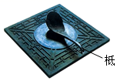
【答案】S(南)；地磁场。
【解析】[1]由题意知，司南放在地上时，握柄指向地理的南方，而地磁极的N极在地理南方附近，据同名磁极相互排斥，异名磁极相互吸引，所以握柄是磁体的S(南)极。
[2]司南静止时指南北是由于它受到地磁场的作用。
- 磁场是看不见的，但它是真实存在于磁体周围的一种特殊物质。在研究磁场的强弱和方向时，构建了磁感线模型。如图所示，我们忽略掉所画的磁感线的粗细等次要因素，抓住磁感线的______这个主要因素来描述磁场的强弱，同时用磁感线的______描述磁场的方向。图中的小磁针静止时，小磁针的左端是______（选填“N”或“S”）极。
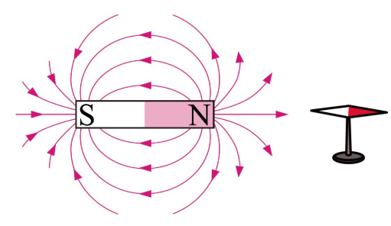
【答案】 疏密程度 方向 S
【解析】[1]磁感线的疏密程度能表示磁场的强弱，磁感线越密，磁场越强。
[2]磁感线的方向与磁场的方向相同，所以用磁感线方向描述磁场的方向。
[3]图中的小磁针静止时，小磁针N极的指向为磁场的方向，所以左端S极，右端是N极。
- （2022·四川内江）如图是两个磁极靠近时磁感线的分布情况，根据图中标示的极，在括号内标出磁极（或）；并标出图中静止小磁针的极；再在a点用箭头标出磁感线方向。
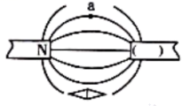
【答案】
【解析】由图可知，磁极的左端为N极，根据异名磁极相互吸引，同名磁极相互排斥，则另一个磁极的右端为S极，且小磁针的右端为N极，因为在磁体外部磁感线总是从磁体的N极出来回到S极，所以磁感线的方向为从N极指向S极，如下图所示：
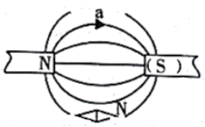

- 关于磁场下列说法正确的是（ ）
A．任何一个磁体都有两个磁极
B．磁场和磁感线都是真实存在的
C．铜和铁都可以被磁铁磁化
D．磁体周围的磁感线越疏的地方表示磁场越强
【答案】A
【解析】A．磁体吸引能力最强的两个部位叫做磁极，任何一个磁体都有两个磁极，故A正确；B．磁场是实际存在的，不是假想的；磁感线是假想的，不是实际存在的，故B错误；C．铁可以被磁铁磁化，铜不能被磁化，故C错误；D．利用磁感线的疏密程度描述该点磁场的强弱，磁感线越密集的位置该点磁场越强。磁感线越疏的地方磁场越弱，故D错误。故选A。
- 下列各图能正确描述两个磁极间的磁感线分布的是 （ ）
A．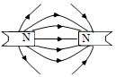B．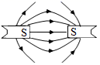C．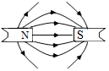 D．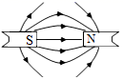
【答案】C
【解析】
在磁体的外部，磁感线从磁体的北极出来，回到南极；且同名磁极相互排斥，磁感线应相斥；故C正确。
故选C。
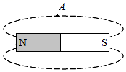
- 如图所示，请用箭头标出A点的磁感线方向。
【答案】解：由图可知，磁体的左端为N极，在磁体的外部，磁感线是从N极出来回到S极的，如图所示：
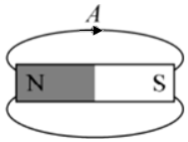
【解析】在磁体的外部，磁感线是从N极出来回到S极的。
- (2020·全国九年级课时练习)指南针是我国古代的四大发明之一。指南针能够指南北，是因为受到_____的作用，当指南针自由静止时，指向北方的一端就是磁体的_____极。
【答案】地磁场 北
【解析】
[1]地球本身就是个大磁体，地磁场对放入期中的磁体产生磁力的作用，指南针本身具有磁性，放入地磁场中，受到地磁场的作用，指南针能够指南北。
[2]地磁的南极在地理的北极附近，而地磁的北极在地理的南极附近，根据异名磁极相互吸引，所以指南针指向北方的一定是磁体的N(北)极。
- 如图所示，a、b分别为两个条形磁体的某一端磁极，根据图中磁感线的分布，可以判断a、b为 _____ （“同名”或“异名”）磁极，其中a为 ____ 极（填写字母）。
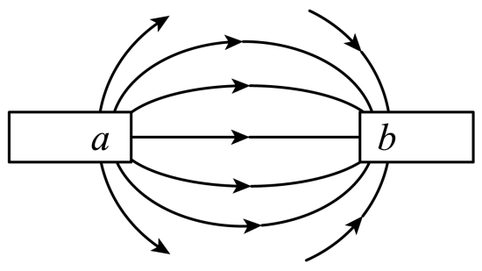
【答案】异名 N
【解析】
[1]同名磁极相互排斥，异名磁极相互吸引，磁感应线由a指向b，相互吸引，因此是异名磁极。
[2]磁感线总是从磁体的N极发出，最后到S极，因此a是N极。
- 《论衡》中记载：“司南之杓、投之于地，其柢指南”。如图。“柢”即握柄，是磁体的_______极，司南之所以能指南北，是由于受到_______的作用。
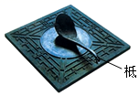
【答案】S（南） 地磁场
【解析】
[1]由题意知，司南放在地上时，握柄指向地理的南方，而地磁极的N极在地理南方附近，据同名磁极相互排斥，异名磁极相互吸引，所以握柄是磁体的S（南）极。
[2]司南静止时指南北是由于它受到地磁场的作用。
- 如图甲所示，条形磁体的两个磁极能够吸引的大头针数量最多，说明磁极的磁性最 ______ ；如图乙所示，将条形磁体悬吊在空中，静止时N极指向地理的北方，这是因为地球周围存在的地磁场与 ______ 的磁场相似，地磁场的N极在地理的 _____ 附近。
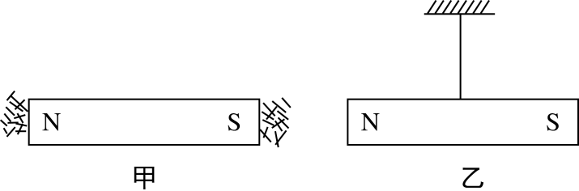
【答案】强 条形磁体 南极
【解析】
[1]经比较条形磁体的两个磁极能够吸引的大头针数量最多，说明磁极的磁性最强；
[2][3]地球周围存在着磁场，且地理的南极是地磁的北极，地理的北极是地磁的南极，所以，将条形磁体悬吊在空中，静止时N极指向地理的北方，由此可知地磁场与条形磁体的磁场相似。
- 请按要求完成下列作图：图中小磁针处于自由静止状态，在括号内标上“N”或“S”。
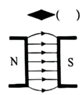
【答案】
【解析】
由图乙知，磁体的N极在左端，据：同名磁极相互排斥，异名磁极相互吸引知，小磁针的N极在右端，即括号内应标上N。作图如下
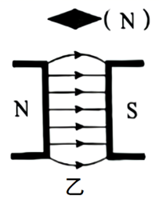
- 图丙为地磁场的示意图，请在括号内填上地磁的磁极和小磁针右下端的磁极（选填“N”或“S”）。
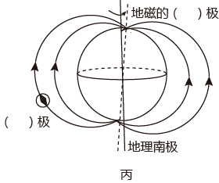
【答案】
【解析】
磁体外部的磁场方向为N极到S极，小磁针的N极指向为磁场方向，从图中可以看出，地磁南极在地理北极附近，小磁针右下端为S极，如下图所示
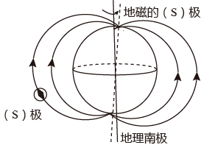


- 如图所示，条形磁体周围的磁场，E、F、P，Q四点中，磁场最强的是（ ）
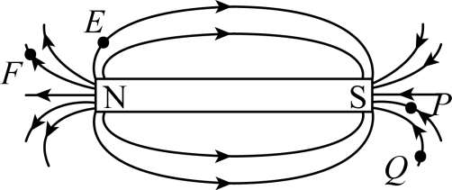
A．E点 B．F点 C．P点 D．Q点
【答案】C
【解析】磁感线的疏密程度可以表示磁场的强弱，由图可知，P点的磁感线最密集，所以P点的磁场最强，故ABD不符合题意，C符合题意。故选C。
- a、b两个磁极间的磁感线分布如图所示。下列说法正确的是( )
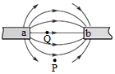
- a端磁极是S极，b端磁极是N极 B. P点没有磁场
C. 磁感线是真实存在的 D. Q点的磁场方向水平向右
【答案】D
【解析】解：
A、在磁体外部，磁感线从磁体的N极出来回到S极，所以a端为N极，b端为S极，故A错误；
B、磁体的周围存在磁场，P点有磁场，故B错误；
C、为了形象地描述磁场的性质，物理学中引入了磁感线，但磁感线不是真实存在的，故C错误；
D、由图可知，Q点的磁场方向水平向右，故D正确。
故选：D。
- 根据要求完成以下作图。如图所示，请用箭头标出A点的磁感线方向___________。
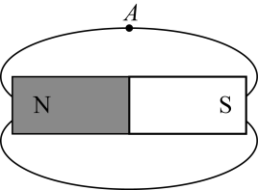
【答案】
【解析】
条形磁铁的外部磁场方向是从N极出发回到S极，A点的磁感线方向如图所示
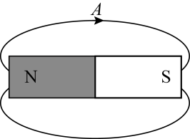
- 根据小磁针的指向，把下面各图中磁体的N、S极标注出来。
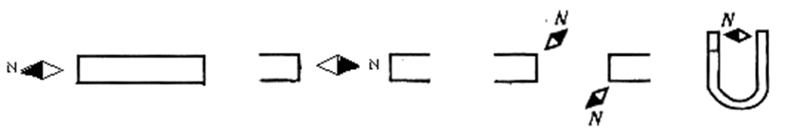
【答案】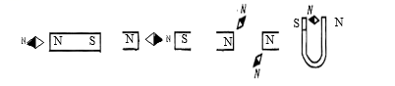
【解析】小磁针的左端是N极，右端是S极，由异名磁极相互吸引可知，磁体的左端是N极，右端是S极。如图所示
小磁针的右端是N极，左端是S极，由异名磁极相互吸引可知，左边磁体的磁极是N极，右边磁体的磁极是S极。如图所示
由异名磁极相互吸引可知，左边磁体的磁极是N极，右边磁体的磁极是N极。如图所示小磁针的左端是N极，右端是S极，由异名磁极相互吸引可知，磁体的左端是S极，右端是N极。如图所示
- (2020·湖北随州市·九年级其他模拟)地球周围存在磁场，如图，若假想地磁场是由地球内部一块大条形磁铁产生的，请在地球中间画出这块大条形磁铁，并且标出条形磁铁的磁极以及地磁场磁感线的方向(简要的画几条表明意思即可)
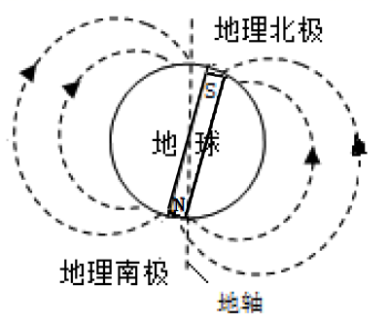
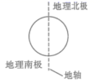
【解析】
地磁北极在地理南极附近、地磁南极在地理北极附近；且在磁体外部磁感线是从磁体的N极出发，回到S极的，如图所示：
- 1852年，法拉第经过深入的思考和大量的尝试，建立了“力线”的概念。他认为在磁极周围充满了力线，依靠力线将磁极间的作用联系起来。他还利用细铁屑把这种所谓的“力线”形象地呈现出来。小科进行了如下实验：
①在玻璃板上均匀地撒上一层薄薄的细铁屑。
②把玻璃板放在条形磁铁上，观察细铁屑的分布情况。
③轻敲玻璃板，再观察细铁屑的分布情况。
请回答：
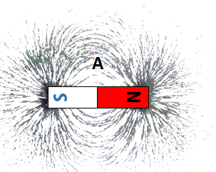
(1)如图所示为实验步骤③得到的细铁屑分布情况。请你画出经过A点的磁感线。
(2)实验步骤②中未敲玻璃板“力线”未能通过细铁屑呈现出来，而步骤③中轻敲玻璃板“力线”能通过细铁屑呈现出来。上述原因分别是什么？
【答案】(1)；(2)见解析
【解析】
(1)根据磁感线的特点可知，在磁体的外部，磁感线是从磁体的N极出来，回到磁体的S极的，所以A点的磁感线是向左的，如图所示：
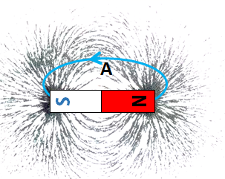 。
(2)实验步骤②中未敲玻璃板“力线”未能通过细铁屑呈现出来，是由于磁力较小，由于铁屑受到摩擦力的作用，其运动状态没有发生变化；步骤③中轻敲玻璃板“力线”，此时摩擦力减小，磁力大于摩擦力，则磁感线能通过细铁屑呈现出来。
- (2020·全国九年级课时练习)下列各图能正确描述两个磁极间的磁感线分布的是 ( )
A．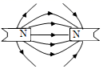B．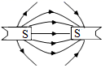C．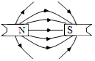 D．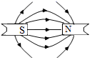
【答案】C
【解析】在磁体的外部，磁感线从磁体的北极出来，回到南极；且同名磁极相互排斥，磁感线应相斥；故C正确。
故选C。
- 如图为地磁场的示意图，请在括号内填上地磁的磁极和小磁针右下端的磁极$($选填“N”或“S”$)$。
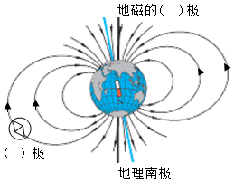
【答案】
【解析】(1)地球相当于一个巨大的磁体，而在磁体外部，磁感线都是从N极出发，回到S极，所以根据题图我们得出，在地理北极附近的是地磁S极，在地理南极附近的是地磁N极。
(2)根据磁极之间的相互作用规律可知，指向地理南极$($地磁北极$)$的是小磁针的S极，故小磁针的右下端是S极。故答案为：如下图所示
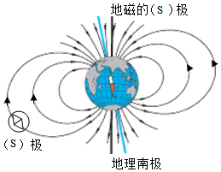
- (2020·北京市第三中学九年级三模)如图所示，虚线框内画出了通电螺线管C的A端、通电螺线管D的B端以及小磁针在各位置上静止时的指向。图中小磁针涂黑的一端为小磁针的N极，由此可以判断出通电螺线管C的A端是______极(选填“N”或“S”)，原因是______。
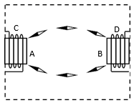

【答案】S 异名磁极相互吸引
【解析】[1][2]小磁针的N极与螺线管C的A端相互吸引，由于异名磁极相互吸引，所以A端是S极。

